UČENJE NA DALJAVO: LIKOVNA UMETNOST 8
Datum: 26. 3. 2020
LIKOVNA NALOGA: TRIDIMENZIONALNE OBLIKE V PROSTORU
LIKOVNI MOTIV: ČRKE IMENA IN PRIIMKA
LIKOVNA TEHNIKA: svinčnik, barvni svinčniki
Format: A4 ali A3
Predvideni čas: 4 šolske ure

Navodila:
19. marca ste prebrali in pogledali primer v učbeniku na strani 7.
Na risalni list, na sredino ste s svinčnikom narisali črto, na črti točko. Nad točko ste narisali podebeljene črke imena, pod točko pa črke priimka. Pri risanju ste uporabljali ravnilo in šestilo. Bili ste pozorni na enake razmake med črkami. Iz vogalov črk ste potegnili črte v točko na sredini. Upoštevali ste, da črke in robovi niso prozorni.
Danes uporabite barvne svinčnike. Pobarvajte črke v eni ali dveh (poljubnih) barvah.
Če še niste, pobarvajte tudi robove (s svinčnikom ali barvico). Naj se vidi, kateri rob je osvetljen, kateri zasenčen. Pri barvanju bodite dosledni in vztrajni.
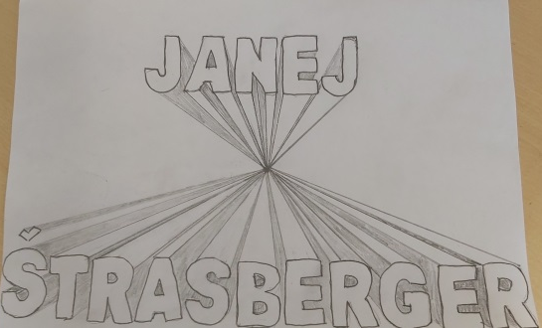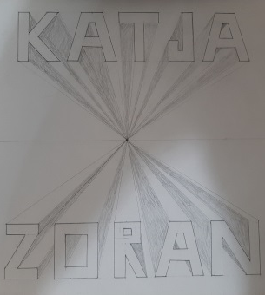
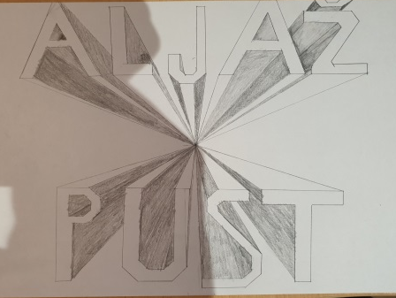
Za dodatna pojasnila mi lahko pišete na naslov: vida.cizel@os-smarjeta.si
Svoj izdelek lahko fotografirate ali skenirate in mi ga pošljete. Hvala vsem, ki ste fotografijo svojega dela že poslali.
Želim vam uspešno ustvarjanje in vse dobro.

